1．过点M(1，1，1)和直线L：x=y-1=z+1的平面方程是( )。
(A) x-2y+z=0 (B) 2x-y-z=0
(C) x+2y-z=2 (D) 2x+y-z=2
2．曲面x²+y²+z²=a²与曲面x²+y²=2az(a＞O)的交线是( )。
(A) 抛物线 (B) 双曲线 (C) 圆周 (D) 椭圆
3．下列各式正确的是( )。
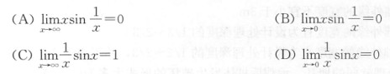
4．设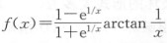，则x=0是f(x)的( )。
(A) 可去间断点 (B) 跳跃间断点 (C) 无穷间断点 (D) 振荡间断点
5．设，则dy=( )。
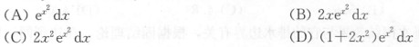
6．曲线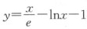在区间(0，e)内( )。
(A) 单调上升，且为凹的 (B) 单调上升，且为凸的
(C) 单调下降，且为凹的 (D) 单调下降，且为凸的
7．数量场μ=2xy-z²在M(2，-1，1)处的梯度gradu|(2,-1,1)=( )。
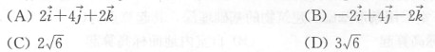
8．函数z=x³+y³-3x²-3y²的极值点为( )。
(A) (0，0)，(0，2) (B) (2，0)，(2，2)
(C) (0，0)，(2，2) (D) (0，2)，(2，0)
9．曲面z=x²+2y²在点(1，1，3)处的法线方程为( )。
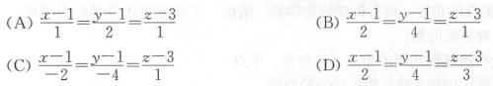
10．已知b是常数，则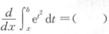。
11．函数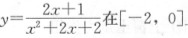上的平均值为( )。
12．由曲线y=lnx与x轴及直线x=e⁻¹，x=e所围成的平面图形的面积等于( )。
(A) e-e⁻¹ (B) 2-2e⁻¹ (C) e-2e⁻¹ (D) e+e⁻¹
13．设f(x，y)是连续函数，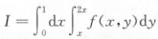，改换积分次序，则I=( )。
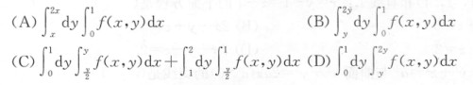
14．设L为以O(0，0)，A(2，0)，B(1，1)为顶点的三角形的边界，则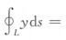( )。
15．判别正项级数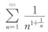的敛散性，以下说法正确的是( )。
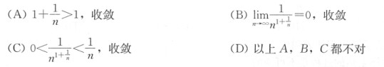
16．将函数f(x)=|x|在区间[-π，π]上展为傅立叶级数，则其公式中的 a₀=( )。
17．微分方程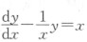的通解是( )。
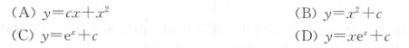
18．已知r₁=3，r₂=-3是微分方程y"+Py'+qy=0(p和q是常数)的特征方程的两个根，则该微分方程为( )。
(A) y"+9y'=0 (B) y"-9y'=0
(C) y"+9y=0 (D) y"-9y=0
19．甲、乙、丙三人各自独立地向同一目标射击一次，三人命中率分别为0.5，0.6，0.7，则目标被命中的概率为( )。
(A) 0.94 (B) 0.92 (C) 0.95 (D) 0.90
20．设连续型随机变量x的概率密度为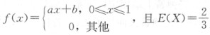，则 a，b的值为( )。
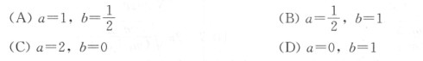
21．设总体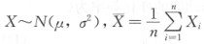为样本均值，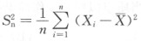为样本方差，样本容量为n，则以下各式服从标准确正态分布的是( )。
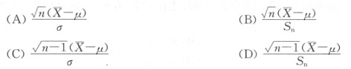
22．设A为n阶方阵，满足A²=A，且A≠E，则( )。
(A) A为可逆矩阵 (B) A为零矩阵
(C) A为对称矩阵 (D) A为奇异矩阵
23．设n阶方阵A的行列式|A|=0，且A中有一元素a_{ij}的代数余子式A_{ij}≠0，则齐次线性方程组Ax=0的基础解系所含的向量个数为( )。
(A) 0个 (B) 1个 (C) 2个 (D) i+j个
24．λ=2为矩阵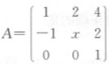的特征值，则x=( )。
(A) 3 (B) 4 (C) -1 (D) 5
25．热力学第二定律表明( )。
(A) 摩擦生热的过程是不可逆的
(B) 不可能从单一热源吸热使之全部变为有用的功
(C) 热量不可能从低温物体传到高温物体
(D) 在一个可逆过程中，工作物质净吸热等于对外作的功
26．标准状态下，若氧气(视为刚性双原子分子的理想气体)和氦气的体积比V₁/V₂= 1/2，则其内能之比E₁/E₂为( )。
(A) 1/2 (B) 5/3 (C) 5/6 (D) 3/10
27．两瓶不同种类的理想气体，它们的温度和压强都相同，但体积不同，则单位体积内的气体分子数n，单位体积内的气体质量ρ分别有( )的关系。
(A) n不同，ρ不同 (B) n不同，ρ相同
(C) n相同，ρ不同 (D) n相同，ρ相同
28．对压强为P，温度为T，体积为V的理想气体，若一个分子的质量为m，该理想气体的分子数为( )(其中：K为波耳兹曼常数，R为摩尔气体常量)。
(A) PV/m (B) PV/(KT)
(C) PV/(RT) (D) PV/(mT)
29．轻弹簧上端固定，下系一质量为m₁的物体，稳定后在m₁下边又系一质量为m₂的物体，于是弹簧又伸长了△x。若将m₂移去，并令其振动，则振动周期为( )。
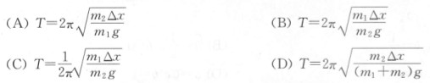
30．当质点以频率，作简谐振动时，它的动能的变化频率为( )。
(A) 4ν (B) 2ν (C) ν (D)
31．在同一媒质中两列相干的平面简谐波的强度之比是I₁/I₂=4，则两列波的振幅之比是( )。
(A) A₁/A₂=16 (B) A₁/A₂=4
(C) A₁/A₂=2 (D) A₁/A₂=1/4
32．若一平面简谐波的表达式为y=Acos(Bt-Cx)，式中A、B、C为正值常量，则 ( )。
(A) 波速为C (B) 周期为1/B
(C) 波长为2π/C (D) 角频率为2π/B
33．宽度为1.0mm的单缝，用一单色平行光束垂直照射其上，在缝后放一焦距为 2.0m的会聚透镜。已知位于透镜焦平面处的屏幕上的中央明条纹的宽度为2.0mm，则该入射光的波长约为( )。
34．一束光强为I₀自然光垂直穿过两个偏振片，且此两偏振片的偏振化方向成45°角，若不考虑偏振片的反射和吸收，则穿过两个偏振片后的光强I为( )。
35．在玻璃(折射率n₃=1.60)表面镀一层MgF₂(折射率n₂=1.38)薄膜作为增透膜。为使波长为5000A的光从空气(折射率n₁=1.00)正入射时尽可能少反射，MgF₂薄膜的最少厚度应是( )。
36．在双缝干涉实验中，为使屏上的干涉条纹间距变大，可以采用的办法是( )。
(A) 使屏靠近双缝 (B) 使两缝的间距变小
(C) 把两缝的宽度稍微调窄 (D) 改用波长较小的单色光源
37．下列水溶液，凝固点由高到低的正确排列是( )。
(1)0.1mol·L⁻³NaOH (2)0.1mol·L⁻¹C₁₂H₂₂O₁₁
(3)0.1mol·L⁻³NH₃ (4)0.1mol·L⁻¹BaC_{l2}
(A) (3)＞(1)＞(4)＞(2) (B) (2)＞(4)＞(1)＞(3)
(C) (2)＞(3)＞(1)＞(4) (D) (4)＞(1)＞(3)＞(2)
38．373K，101kPa．时冰融化为水，下列正确的是( )。
(A) △S＜0 (B) △H=Q_{p} (C) △H＜0 (D) △U＜0
39．对于△_{r}G＜0的反应，使用催化剂可以使( )。
(A) v_{正}增大 v_{正}减小 (B) 平衡常数K增大
(C) 无影响 (D) v_{正} v_{正逆}均增大
40．向饱和AgCl溶液中加水，下列叙述正确的是( )。
(A) AgCl的溶解度增大 (B) AgCl的溶解度、K_{sp}均不变
(C) AgCl的K_{SP}增大 (D) AgCl的溶解度、K_{sp}均增大
41．关于浓差电池(作图)下列叙述正确的是( )。
(A) 标准电动势E^{Θ}≠0，电动势E=0
(B) 标准电动势E^{Θ}=0，电动势E=0
(C) 标准电动势E^{Θ}=0，电动势E=0
(D) 标准电动势E^{Θ}≠0，电动势E≠0
42．下列原子轨道的能级次序是( )。
(1)n=4，l=2，m=0，m_{s}=1/2
(2)n=4，l=0，m=0，m_{s}=1/2
(3)n=3，l=2，m=1，m_{s}=1/2
(4)n=3，l=2，m=0，m_{s}=1/2
(A) (1)＞(4)=＜3)＞(2) (B) (1)＞(4)＞(3)＞(2)
(C) (1)＞(2)＞(4)=(3) (D) (1)＞(2)＞(3)＞(4)
43．下列各组物质沸点高低顺序正确的是( )。
(A) CF₄＞CCI₄＞CI₄ (B) H₂O＞H₂S＞H₂Se
(C) HF＞HCl＞HI (D) NH₃＞PH₃＜AsH₃
44．关于下列分子的叙述正确是( )。
(A) CHCl₃，sp³杂化，四面体结构，非极性分子
(B) CHCl₃，不等性sp³杂化，四面体结构，极性分子
(C) OF₂，sp³杂化，四面体结构，非极性分子，
(D) OF₂，不等性sp³杂化，V型结构，极性分子
45．s区的金属氢氧化物中碱性最大的是( )。
(A) Be(OH)₂ (B) LiOH (C) Cs(OH) (D) Ba(OH)₂
46．从反应C(s)+H₂O(g)=CO(g)+H₂(g)，△_{r}，H^{θ}=-29.0kJ·mol⁻¹，可看出( )。
(A) 升温可使平衡向右移动
(B) 反应前后的摩尔数不变，压缩不使平衡移动
(C) 平衡时各反应物浓度等于各产物的浓度
(D) 以上三种说法都不正确
47．已知一物块重P为100N，用F为500N的力压在一铅直表面上，如图18-6-1所示，其摩擦系数f为0.3，此时物块所受的摩擦力为( )。
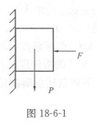
(A) 0 (B) 100kN (C) 150kN (D) 500kN
48．平面桁架的支座和荷载如图18-6-2所示。ABC为等边三角形，E，F为两腰中点，又AD=DB。则杆凹的内力F_{CD}为( )。
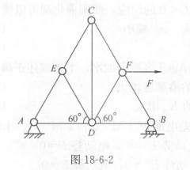
(A) -0.866F(压力) (B) 0.866F(拉力)
(C) -0.732F(压力) (D) 0.732F(拉力)
49．杆AB、BC组成三铰架，杆DEF与AB杆在D点铰接，与BC杆在正点通过滑道连接，如图18-6-3所示。在F点作用一大小为P的垂直力，不计各杆的重量，则BC杆在B点的约束反力为( )。
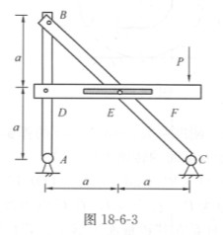
50．均质杆AB长l，放在光滑的矩形槽内，如图18-6-4所示。如该杆平衡，则杆与水平面的夹角为( )。
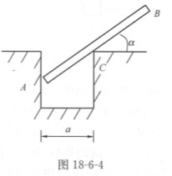
51．在某些特定的外力作用下，桁架中常有一些杆件不受力，称为零杆。如能先判断出零杆，课简化计算。一般根据节点平衡判断零杆。如图18-6-5所示的杆均为理想桁架中的杆件，其中零杆判断有错误的图为( )。
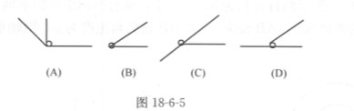
52．某炮弹的运动方程为：x=400t(m)，y=300t-5t²(m)。则该炮弹的射程为( )。
(A) 2400m (B) 24000m (C) 12000m (D) 1800m
53．升降机装置由半径为R=0.5m的鼓轮带动，如图18-6-6所示。被升降的物体的运动方程为x=5t²(t以s计，x以m计)。则在任一瞬时，鼓轮轮缘上一点的全加速度的大小为( )。
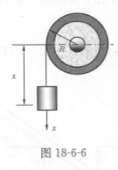
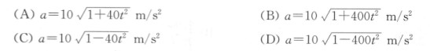
54．图18-6-7所示绕线轮沿水平面滚动而不滑动。将线AB绕与内圆柱上。若线的B端以加速度a沿水平方向运动，则轮心O的速度和加速度为( )。
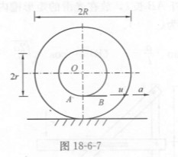
55．一轮船排水量为10⁴t，以速度v=16m/s航行。设水的阻力与轮船速度的平方成正比，当速度为1m/s时阻力等于300kN。但当船速降为4m/s时轮船航行的路程为( )。
(A) 46.2m (B) 41.8m (C) 32.5m (D) 24.2m
56．图18-6-8所示电动机重为250N，由四个刚度系数c=30N/cm的弹簧支持。电动机转子偏心e=1cm，重为0.2N。该电动机发生共振时的转速为( )。
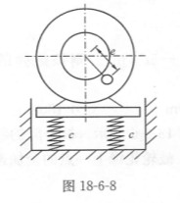
(A) 21.7rad/s (B) 470rad/s (C) 12.3rad/s (D) 46.7rad/s
57．图18-6-9所示两均质杆AC和BC各重为P，长均为l，在C点由铰链相连，放在光滑的水平面上。由于A端和B端的滑动，杆系在其铅垂面内落下。若初始时C点的高度为h，速度为0，则C点与地面碰撞时的速度为( )。
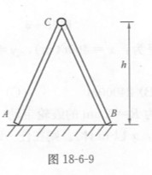
58．图18-6-10所示两杆各长为b，重为P，垂直的固定在铅垂轴AB上，且在同一平面内，两杆间的距离为e。AB长为l。若AB轴的角速度为ω，则轴承A的动反力大小为 ( )。
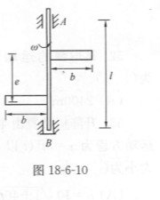
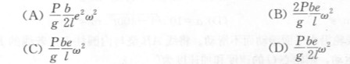
59．如图18-6-11所示杆件横截面面积为A，材料的弹性模量为E，杆件A，B两端的支座反力为( )。
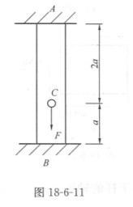
(A) F_{A}=F，F_{B}=0 (B) F_{A}=2F/3，F_{B}=F/3
(C) F_{A}=F/3，F_{B}=2F/3 (D) F_{A}=F/2，F_{B}=F/2
60．如图18-6-12所示拉杆在轴向力F作用下，设斜截面m-m上的面积为A，则F/A为( )。
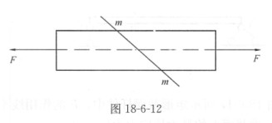
(A) 斜截面上的正应力 (B) 斜截面上的剪应力
(C) 斜截面上的总应力 (D) 横截面上的正应力
61．任意形状截面图形及其坐标如图18-6-13所示，则对y轴和y'轴的轴惯性矩之间的关系为( )。
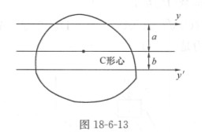
(A) I_{y'}=I_{y}+(a+b)²A (B) I_{y'}=I_{y}+(a²+b²)A
(C) I_{y'}=I_{y}+(a²-b²)A (D) I_{y'}=I_{y}+(b²-a²)A
62．如图18-6-14所示梁，当力偶M的位置改变时，下列结论中正确的是( )。
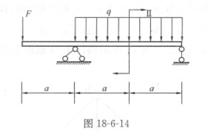
(A) 剪力图、弯矩图都改变 (B) 剪力图不变，只弯矩图改变
(C) 弯矩图不变、只剪力图改变 (D) 剪力图、弯矩图都不变
63．根据卡氏第二定理求如图18-6-15所示梁截面B的挠度时，下列选项中正确的是( )。
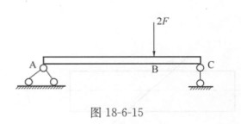
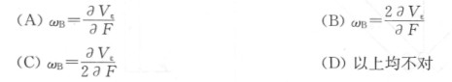
64．已知一点的应力状态如图18-6-16所示，其主应力为( )。
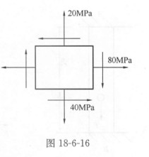
(A) σ₁=50MPa，σ₂=20MPa，σ₃=0
(B) σ₁=100MPa，σ₂=0，σ₃=0
(C) σ₁=100MPa，σ₂=80MPa，σ₃=200MPa
(D) σ₁=100MPa，σ₂=50MPa，σ₃=0
65．图18-6-17所示矩形截面杆件中，F的作用线平行于杆的轴线，F、l、b、h均为已知，该杆横截面上的最大拉应力为( )。
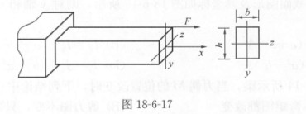
66．结构如图18-6-18所示，各杆的横截面积均为A，其材料的容许压应力为[σ-]，而容许拉应力[σ+]=0.8[σ-]，则该结构的容许荷载[P]等于( )。
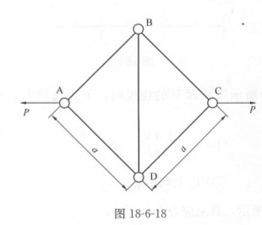
(A) [σ-)A (B) [σ+)A (C) [σ+]A (D) [σ-]A
67．如图18-6-19所示构件I-I截面上的内力是( )。
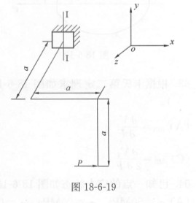
(A) N=P，T=2Pa (B) N=-P，M=2Pa
(C) Q=P，T=Pa，M=Pa (D) Q=0，M=2Pa
68．Q235钢的σp=200MPa，σs=235MPa，σb=450MPa，弹性模量E=2×10⁵MPa。在单向拉伸时，若测得拉伸方向的线应变ε=2000×10⁻⁶，此时杆截面上正应力σ约为( )。
(A) 200MPa (B) 235MPa (C) 400MPa (D) 450MPa
69．如图18-6-20所示，4根压杆的材料，截面均相同，它们在纸面内失稳的先后次序为( )。
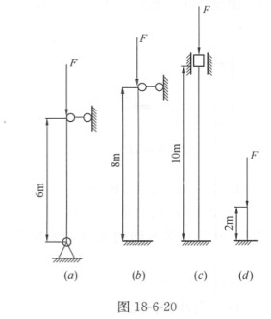
(A) (A) ，(B) ，(C) ，(D) (B) (D) ，(A) ，(B) ，(C)
(C) (C) ，(D) ，(A) ，(B) (D) (B) ，(C) ，(D) ，(A)
70．偏心受压柱的受载荷及截面尺寸如图18-6-21所示，I-I截面上a点的应力为( )。
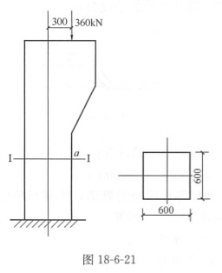
(A) 0.3MPa (B) 0.2MPa (C) 0.4MPa (D) 0.1MPa
71．如图18-6-22所示封闭水箱闸门AB宽度为2m，斜放闸板长2m，角度为30°，用 U形压差计测得如图示尺寸，则闸板所受的静水总压力为( )kN。
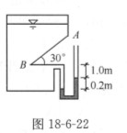
(A) 67.42 (B) 28.22
(C) 47.85 (D) 23.92
72．对于流体(气体、液体)的黏性系数，下面的说法正确的是( )。
(A) 液体和气体的黏性随温度的降低而降低
(B) 液体和气体的黏性随温度的降低而增大
(C) 液体的黏性随温度的升高而降低，气体的黏性随温度的升高而升高
(D) 液体的黏性随温度的升高而升高，气体的黏性随温度的升高而降低
73．恒定一元流能量方程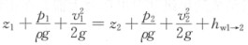的推导应用了物理学的 ( )。
(A) 能量守恒定律和动量定理
(B) 质量不灭定律和能量守恒定律
(C) 牛顿第二定律和能量守恒定律
(D) 动量定理和质量不灭定律
74．管道中的流体流动如图18-6-23所示，h=1m，d₁=50mm，d₂=100mm，P₁=100kPa，p₂=110kPa，管道通过的流量为10L/s，下列结果正确的是( )。
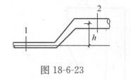
(A) 流动方向应从1断面流向2断面，水头损失为0.22m
(B) 流动方向应从2断面流向l断面，水头损失为0.22m
(C) 流动方向应从1断面流向2断面，水头损失为1.24m
(D) 流动方向应从2断面流向1断面，水头损失为1.24m
75．水箱恒定自由出流如图18-6-24所示，管路由三条直径分别为d₁=75mm，d₂= 40mm，d₃=50mm的管子依序串联而成，水箱水面至管出口水位差H=4.0m，不计能量损失，则1管和2管的速度分别为( )。
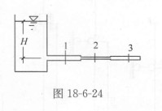
(A) 5.90m/s、11.07m/s (B) 3.94m/s、13.83m/s
(C) 5.90m/s、13.83m/s (D) 3.94m/s、11.07m/s
76．两根等长等径的管道，绝对粗糙度相同，分别输送不同的流体，如果雷诺数相同，则两管的( )相等。
(A) 沿程水头损失 (B) 流动速度
(C) 内摩擦力 (D) 沿程阻力系数
77．渗流达西定律的适用范围是( )。
(A) 非均匀渐变流 (B) 层流 (C) 紊流 (D) 非恒定流
78．矩形渠道原型宽3m，深1m，通过的流量为6m³/s，现做模型实验，模型宽为0.5m，实验满足几何相似和佛汝德数相似，则模型速度应为( )m/s。
(A) 2.45 (B) 1.155 (C) 0.816 (D) 0.667
79．一台2.2kW的三相异步电动机，定子绕组接成Y，额定电压U_{N}=380V，功率因数，效率η_{N}=81%，其额定电流等于( )。
(A) 4A (B) 8.6A (C) 5A (D) 7.4A
80．如图18-6-25所示的稳压管电路中，D_{Z1}、D_{Z2}的稳定电压分别为6V和7V，正向压降0.7V，输出电压U_{o}=( )。
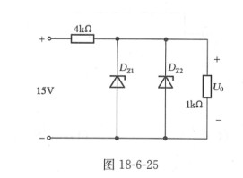
(A) 3V (B) 6V (C) -0.7V (D) 7V
81．由NPN晶体管组成的单级共射电压放大器，在正常输入信号下，输出电压的负半周出现失真，称为( )。
(A) 饱和失真 (B) 频率失真
(C) 交越失真 (D) 截止失真
82．放大电路如图18-6-26所示，已知晶体管输入电阻r_{be}=2.7kΩ，β=50，R_{B1}= 10kΩ，R_{B2}=6.2kΩ，R_{C}=R_{E}=R_{L}=3kΩ，U_{CC}=6V，当输人中频信号u_{i}=12sinωt(mV)时，输出电压( )。
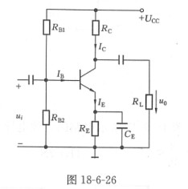
(A) u₀=-333sinωt(mV) (B) u₀=204sin(ω6-90°)(mV)
(C) u₀=500cos(ω_{t}+90°)(mV) (D) u₀=-563cosωt(mV)
83．电路如图18-6-27所示，输出电压u_{o}与输入电压u_{i1}、u_{i2}、u_{i3}之间的运算关系是( )。
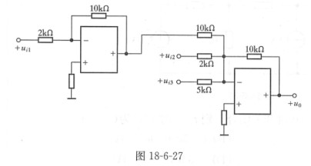
(A) u₀=-(u_{i1}+u_{i2}+u_{i3}) (B) u₀=5(u_{i1}+u_{i2}+u_{i3})
(C) u₀=5u_{il}-5u_{i2}-2u_{i3} (D) u₀=-2(5u_{il}+u_{i2}-2.5u_{i3})
84．如图18-6-28所示是两处控制照明灯的电路，单刀双投开关A和B分别装在不同的地方，两处都可以开闭电灯。设Y=1表示灯亮，Y=0表示灯灭，A=1表示开关向上扳，A=0表示开关向下扳，B亦如此，灯亮的逻辑式是( )。
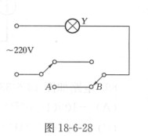
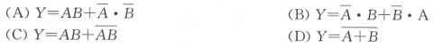
85．JK触发器电路如图18-6-29(D) 所示，Q的初态为0，已知CP脉冲波形，Q的输出波形是( )。
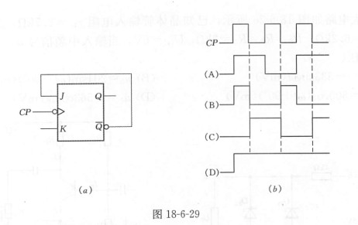
86．时序逻辑电路如图18-6-30所示，已知触发器的初态Q_{A}Q_{B}=00，当第一个CP脉冲作用后，Q_{A}Q_{B}的状态为( )。
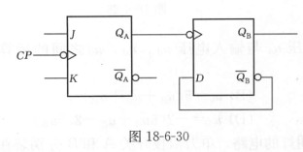
(A) 01 (B) 10 (C) 11 (D) 不变
87．图18-6-31所示电路的等效电导为( )。
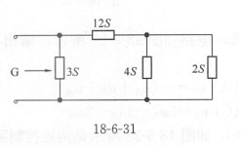
88．图18-6-32所示电路中，24V电压源单独作用于电路时产生的电流I的分量应为 ( )。
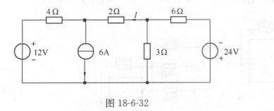
(A) -6A (B) 0 (C) -2A (D) -1A
89．电路如图18-6-33所示，t=0时开关闭合，则t≥0时u(t)为( )。
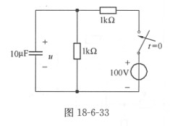
(A) -100(1-e^{-200t})V (B) (-50+50e^{-50t})V
(C) 50(1-e^{-200t})V (D) -50(1-e^{-200t})V
90．一电源变压器，原绕组550匝，接220V电压，副绕组上接36W纯电阻负载，负载电流为1A，副绕组的匝数是( )。
(A) 15 (B) 34 (C) 144 (D) 90
91．单相半波整流电路如图18-6-34所示，已知变压器副边电压为u(t)=28.28sin(ωt+ψ)V，设D为理想二极管，直流电压表的读数是( )。
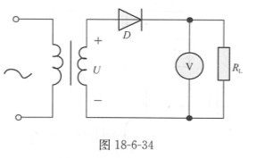
(A) 28.28V (B) 20V (C) 9V (D) 16.33V
92．由电路的参数可判断电路的性质，图18-6-35所示电路中，R=5Ω，XL=5Ω， XC=4Ω，该电路是呈( )性质的电路。
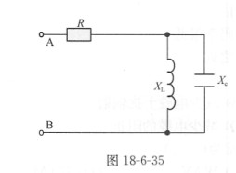
(A) 容性 (B) 感性 (C) 电阻性 (D) 非线性
93．图18-6-36所示含源二端网络的戴维南等效电压源内阻R₀于( )。
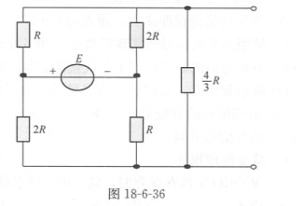
(A) 3/4R (B) 2/3R (C) 8/3R (D) 4/17R
94．电路如图18-6-37所示，当u_{i}≠0时，以下说法正确的是( )。
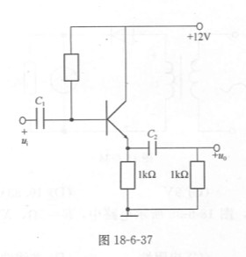
(A) u₀与u_{i}反相，电路有电压放大作用，无电流放大作用
(B) u₀与u_{i}同相，电路有电压放大作用，无电流放大作用
(C) 电路的输入电阻低，基极信号电流较大
(D) 电路的输出电阻低，带负载的能力较强
95．理想运放电路如图18-6-38所示，当输入电压u_{i}=6V，输出电压u₀=( )。
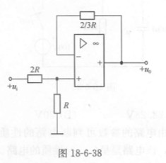
(A) 2V (B) 3V (C) 6V (D) 9V
96．冯·诺依曼计算机工作原理是( )。
(A) 程序设计 (B) 存储程序和程序控制
(C) 算法设计 (D) 程序调试
97．机器数( )中，零的表示形式是唯一的。
(A) 原码 (B) 补码 (C) 校验码 (D) 反码
98．冯·诺依曼计算机工作方式的基本特点是( )。
(A) 存储器按内容选择地址 (B) 多指令流，单数据流
(C) 堆栈操作 (D) 按地址访问并按顺序执行指令
99．每个进程在执行过程中的任一时刻它所处的状态有( )。
(A) 1种 (B) 2种 (C) 3种 (D) 4种
100．下面关于卫星通信的说法，错误的是( )。
(A) 卫星通信通信距离大，覆盖的范围广
(B) 使用卫星通信易于实现广播通信和多址通信
(C) 卫星通信的好处在于不受气候的影响，误码率很低
(D) 通信费用高，延时较大是卫星通信的不足之处
101．电缆屏蔽的好处是( )。
(A) 减少信号衰减 (B) 减少电磁干扰辐射
(C) 减少物理损坏 (D) 减少电缆的阻抗
102．WORD文件在保存时，隐含的扩展名通常为( )。
(A) DOC (B) XLS (C) WAV (D) HTM
103．十进制数(110)₁₀转换为十六进制数，正确的是( )。
(A) (5F)₁₆ (B) (6F)₁₆ (C) (6D)₁₆ (D) (6E)₁₆
104．计算机内部所使用数制是( )。
(A) 二进制 (B) 八进制
(C) 十进制 (D) 十六进制
105．Windows屏幕保护程序的作用是( )。
(A) 保护键盘、保护硬盘 (B) 防止他人使用
(C) 节省能源、保护屏幕 (D) 以上说法都不对
106．十进制数78转化为二进制数应等于( )。
(A) 1001100 (B) 1110001 (C) 1001110 (D) 0110010
107．设计、采购和施工任务综合的承包被简称为( )。
(A) EPC承包 (B) 联合体承包 (C) D-B承包 (D) CM总承包
108．建设项目经济评价的计算期是指( )。
(A) 从建成投产到主要固定资产报废为止所经历的时间
(B) 从开始施工到建成投产所经历的时间
(C) 从开始施工到建成投产，直至主要固定资产报废为止所经历的时间
(D) 从开始施工到建成投产，直至全部固定资产报废为止所经历的时间
109．某企业于第一年年初和第二年年初连续两年各向银行贷款30万元，年利率为 10%，约定于第三年、第四年、第五年三年年末等额偿还，则每年应偿还( )。
(A) 23.03万元 (B) 25.33万元 (C) 27.87万元 (D) 30.657Y元
110．作为无形资产的土地使用权是指( )。
(A) 通过行政划拨获得的土地使用权
(B) 按期交纳土地使用费
(C) 将通过行政划拨的土地使用权有偿转让，按规定补交的土地出让款
(D) 国有土地依法确定给国有企业使用
111．当一项长期投资的净现值大于零时，下列说法中不正确的是( )。
(A) 该方案可投资
(B) 该方案未来报酬的总现值小于初始投资的现值
(C) 该方案的内部报酬率大于其资本成本
(D) 该方案的净现值率大于零
112．营业税金及附加的具体内容包括了企业经营活动所发生的营业税、消费税、城市维护建设税、资源税、教育费附加、投资性房地产相关的房产税和( )。
(A) 土地增值税 (B) 土地使用税
(C) 增值税 (D) 车船使用税
113．下列说法中正确的是( )。
(A) 对于寿命周期不相同的两个投资项目，也可以直接计算两个项目的净现值，并选择净现值大的项目作为可行项目
(B) 内部收益率反映投资项目的真实报酬率
(C) 动态投资回收期由于考虑了时间价值，因此不客观的降低了投资回收速度
(D) 在计算净现值时，折线率i定得越低，方案接受的可能性就越小
114．某公司借款偿还第8年出现盈余，盈余当年应偿还的借款额为3.1万元，盈余当年可用于还款的余额为20万元，则其借款偿还期为( )。
(A) 7.16年 (B) 6.16年 (C) 8.16年 (D) 7.84年
115．经济合同应具备以下主要条款( )。
(A) 标的、数量、价款、违约责任
(B) 标的、价款、违约责任
(C) 标的、数量和质量、价款、违约责任
(D) 标的、数量和质量、价款或酬金、履行的期限及地点和方式、违约责任
116．《212程建设标准强制性条文》对( )来说，是设计或施工时必须遵守的技术法规。
(A) 设计人员和施工人员 (B) 设计和监理人员
(C) 监理和施工人员 (D) 监理和政府监督人员
117．环境保护是我国的基本国策，关系国家和人民的长远利益，是( )的重要职责之一。
(A) 公民 (B) 社会 (C) 政府 (D) 国家
118．因不动产纠纷提起的诉讼，由不动产所在地人民法院管辖，这属于( )的规定。
(A) 一般地域管辖 (B) 特殊地域管辖
(C) 专属管辖 (D) 指定管辖
119．关于工程监理企业资质的归口管理机构是( )。
(A) 监理协会 (B) 建设部 (C) 发改委 (D) 212商总局
120．建筑业企业资质分为( )序列。
(A) 二个 (B) 三个 (C) 四个 (D) 五个
参考答案
1．B 2．C 3．B 4．A 5．D 6．C
7．B 8．C 9．C 10．D 11．B 12．B
13．C 14．A 15．D 16．A 17．A 18．D
19．A 20．C 21．A 22．D 23．B 24．B
25．A 26．C 27．C 28．B 29，B 30．B
31．C 32．C 33．C 34．B 35．D 36．B
37．C 38．B 39．D 40．B 41．B 42．A
43．D 44．D 45．C 46．D 47．B 48．A
49．A 50．B 51．A 52．B 53．B 54．B
55．A 56．A 57．A 58．D 59．C 60．C
61．D 62．B 63．B 64．B 65．A 66．A
67．C 68．C 69．A 70．C 71．C 72．C
73．B 74．A 75．B ?6．D 77．B 78．C
79．C 80．A 81．A 82．A 83．C 84．A
85．C 86．B 87．B 88．D 89．C 90．D
91．C 92．A 93．B 94．B 95．A 96．B
97．B 98．D 99．A 100．C 101．B 102．A
103．D 104．A 105．C 106．C 107．A 108．D
109．C 110．C 111．B 112．B 113．B 114．A
115．D 116．A 117．C 118．C 119．B 120．B

